Autor/Origen:  (seudónimo literario – Sor Filotea)  Sor Juana Inés de la Cruz (Juana de Asbaje)  Nació en San Miguel Nepantla, México (1651-1695) Hija ilegítima de padre español y madre criolla. | Obra:  Poema  “Hombres necios que acusáis” | 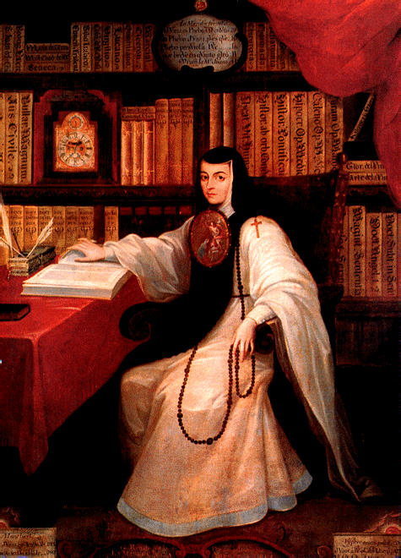  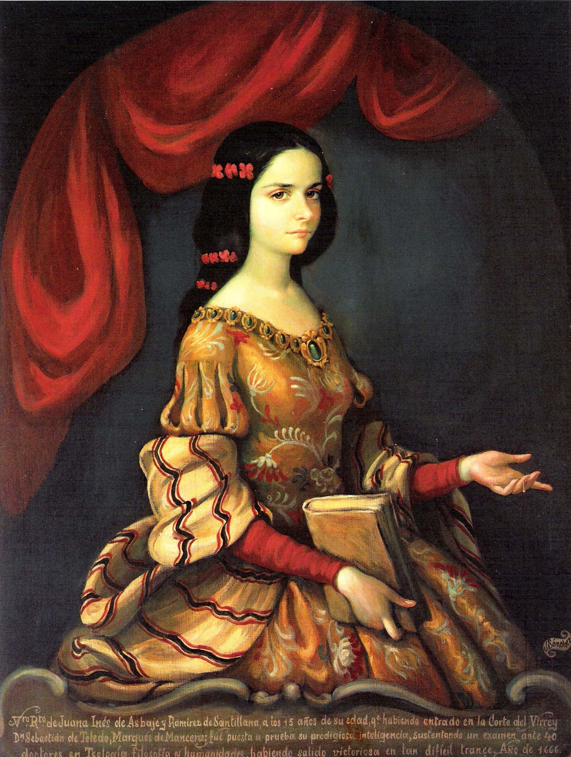  Contexto histórico y geopolítico:  Sor Juana – Sus obras representan las características de la literatura Barroca como el uso de un lenguaje rico y culto y juegos ingenioso del idioma.  Ella fue única en muchas maneras –fue una mujer muy inteligente y talentosa. Escribió una variedad de géneros con mucha destreza. Escribió en México colonial y es considerada la primera autora feminista. Entró en el convento para continuar su educación y tener acceso a los libros en vez de casarse y cuidar a un marido.  al sentirse deshonrada por ser violada.
Corriente literaria / Siglo:  Barroco, Siglo XVII  Época colonial (México) | Género / Estructura:  Poesía – Poema con una serie de REDONDILLAS  Estrofas de 4 versos octosílabos con la rima abba
Personajes:  La voz poética de la mujer (Sor Juana)  La dirige a los hombres (su audiencia) | Objetivo:  El poema es una sátira o crítica a los hombres que neciamente culpan a la mujer seducida por acceder a sus pasiones. La voz poética reprocha al hombre y los culpa a ellos mismos de crear esta situacion.
Tema(s) AP:  Las sociedades en contacto  La dualidad del ser  La construcción del género  Las relaciones interpersonales | Ambiente de la obra:  La sociedad colonial mexicana (Siglo XVII) en la cual las opciones para la mujer honrada eran limitadas. Una era el matrimonio (pura e íntegra), y la otra era consagrasrse a la vida religiosa (hacerse monja).
Conceptos Organizadores (sub temas) AP:  El machismo - La sexualidad  la espiritualidad y la religión  La imagen pública y la imagen privada  El amor y el desprecio  La tradicion y la ruptura  as relaciones de poder  las relaciones sociales | Resumen:  La voz poética femenina protesta contra el doble estándar y la hipocresía de los hombres. Critica a los hombres que seducen a las mujeres por placer y las engañan con sus promesas de amor, quiseran que ellas fueran como Thais (cortesana) para pretenderlas. Contradictoriamente, los hombres prefieren que sus esposas sean mujeres castas y puras como Lucrecia (dama honorable). La voz poetica presenta por medio de muchos argumentos que para los hombres la mujer no puede hacer bien de ninguna forma, si se resiste a sus asedios es ingrata y la culpan de cruel, y si ellas les aceptan es liviana y la culpan de fácil. La queja primordial es sobre la sociedad patrimonial de la época. Cuestiona la fe religiosa al preguntar directamente quien es el más culpable al pecar, las que “pecan por la paga,” (mujeres), o en realidad son culpables los que “pagan por pecar ”(los hombres). Concluye ella diciendo que el hombre no es un ser espiritual sino fisico, carnal y material. | Recursos audiovisuales:  Película – “Yo, la peor de todas” (1990) biografía  http://youtu.be/PTI7H1ohD2M  Canal 11 de Mexico: “Para Comer y Cantar” Programa de cocinar con comidas de esa época (en el pueblo de Sor Juana)  Sor Juana Education Project  (corto/recita el poema)  http://youtu.be/4tdNcjFWM9Q
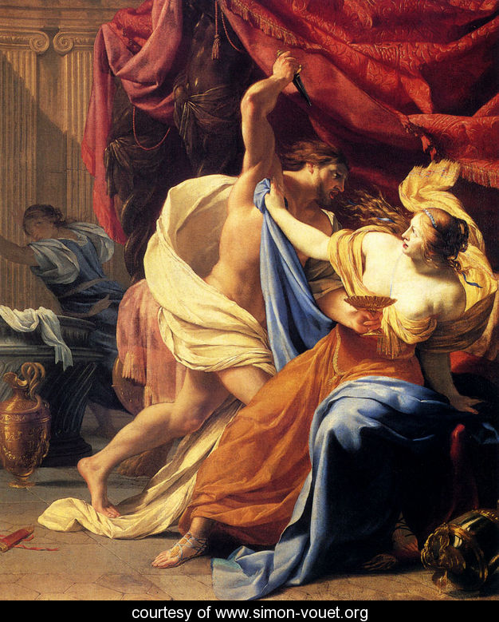
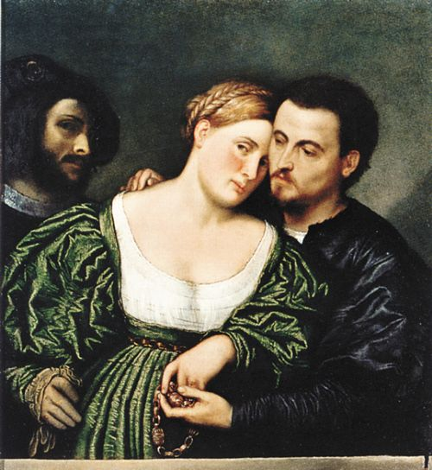
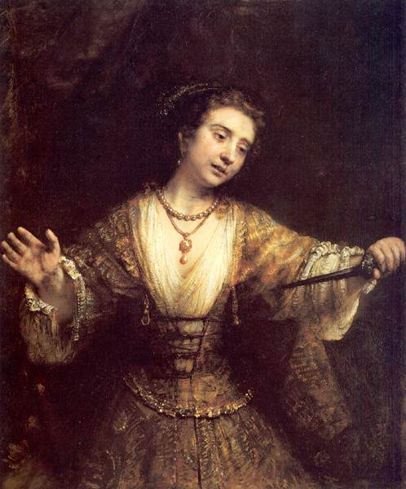
Referencias textuales: Thais (v.19) era una cortesana griega y amante de Alejandro Magno
Lucrecia (v.20) era una dama romana que se suicidó

Otros recursos y conexiones:
Website: http//www.dartmouth.edu/sorjuana/
El burlador de Sevilla – Tirso de Molina (Don Juan representa el tipo de hombre que critica Sor Juana)
Actividades posibles: Debate entre Don Juan y Sor Juana (interpersonal o presentacional); analizar la voz poética (¿evidencia de voz poética femenina?). Darles una cita de una de las obras (Burlador o Hombres necios) y hacerles responder como si fuera el otro autor
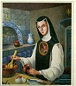
AP Spanish Literature “Quick Reference Guides” de Linda Egnatz, Maria Elena Parrilla y Cecilia Remeta

